電通二乙微處理器實驗 實驗結報

實驗名稱
組別 |  | 組員

- 實驗目的

- 實驗步驟

- 程式碼

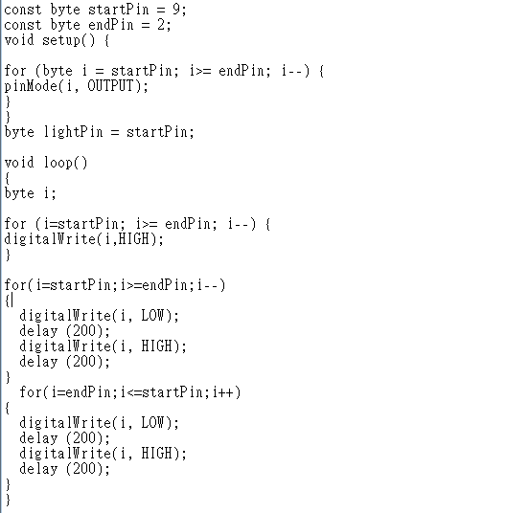

- 實驗結果及分析

- 心得討論
- 修正電路圖

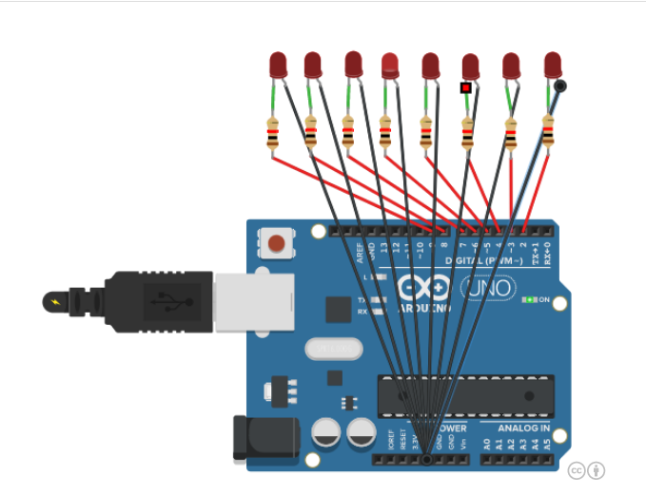
- 修正程式碼
